Con la parola CMS si intende un sistema o un applicativo che permette di creare modificare eliminare contenuti cioè file,immagini,video e musica da un sito internet .

In particolare la parola CMS significa:**CONTENT MANAGEMENT SYSTEM=SISTEMA DI GESTIONE DEI CONTENUTI.**

Questi sistemi sono molto diffusi e i più famosi sono:

1. Word Press
2. Joomla
3. Drupal
4. Moodle

Tutti questi sistemi sono caratterizzati da:

1. Essere scritti in php
2. Essere open source
3. Avere bisogno di un date base
4. Avere una grande disponibilità di template (layout di siti già fatti)
5. Avere una grande disponibilità di componenti e funzioni aggiuntive realizzate dalla comiunity
6. Avere un editor che consente di L’inserimento di contenuti ,come si utilizzasse word.

Il CMS che utilizzeremo noi nelle aule si chiama Get simple.

Questo CMS ha tutte le caratteristiche indicate sopra tranne la 3 cioè non a bisogno di un data base.

Il nome stesso indica un sistema semplice,una caratteristica che a noi interessa particolarmente e il fatto che la struttura delle pagine realizzate e in HTML5 e il css utilizzato per il layout e di facile comprensione.

Xampp è un insieme di programmi che servono per fare diventare un computer simile a un server web.

1. Web server Apache
2. Un db server my sql
3. Dei motori per far funzionare phpe python
4. Un server ftp
5. Un mail server
6. Un application server: tom cat

**COME APRIRE UN XAMPP NELLE AULE INFORMATICHE**

1. Aprire esplora risorse : START-PTOGRAMMI-ACESSORI-ESPLORA RISORSE.
2. 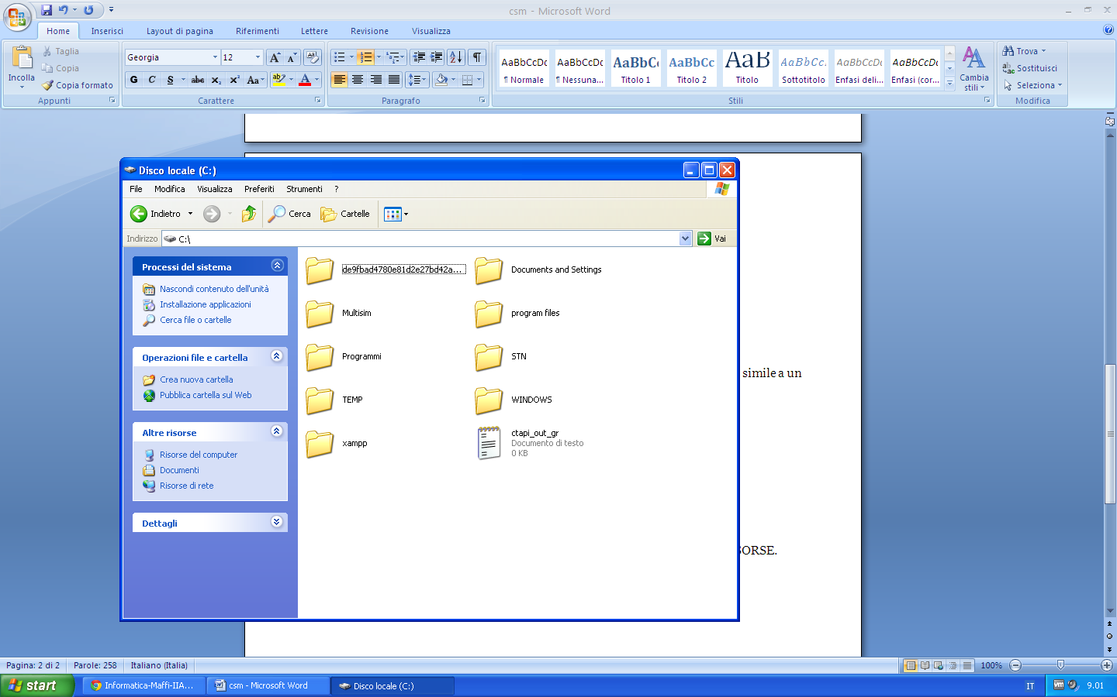Andare in c: e cliccare visualizza risorse
3. Entrare in Xampp e scorrere in basso
4. Doppio clic su xampp-control
5. Sulla finestra che esce fare ok
6. Nella finestra che esce scegliere lingua inglese
7. Esce la conosol,selezionare il pulsante star nella voce Apaci .

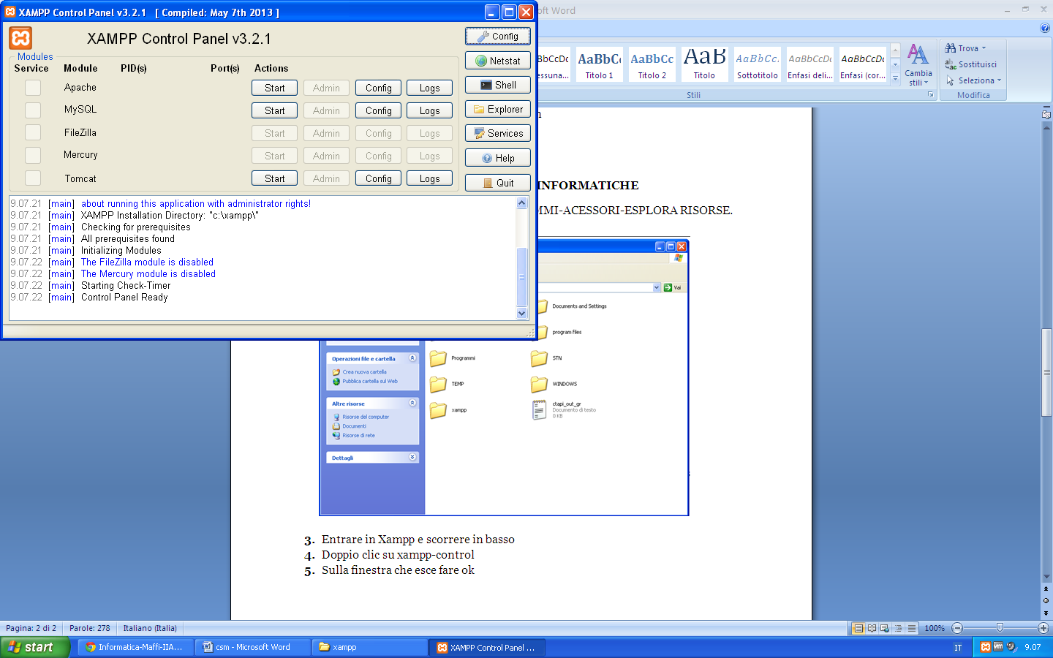

1. Nella finestra che esce (che indica la necessita di aprire il firwall ) fare consenti.

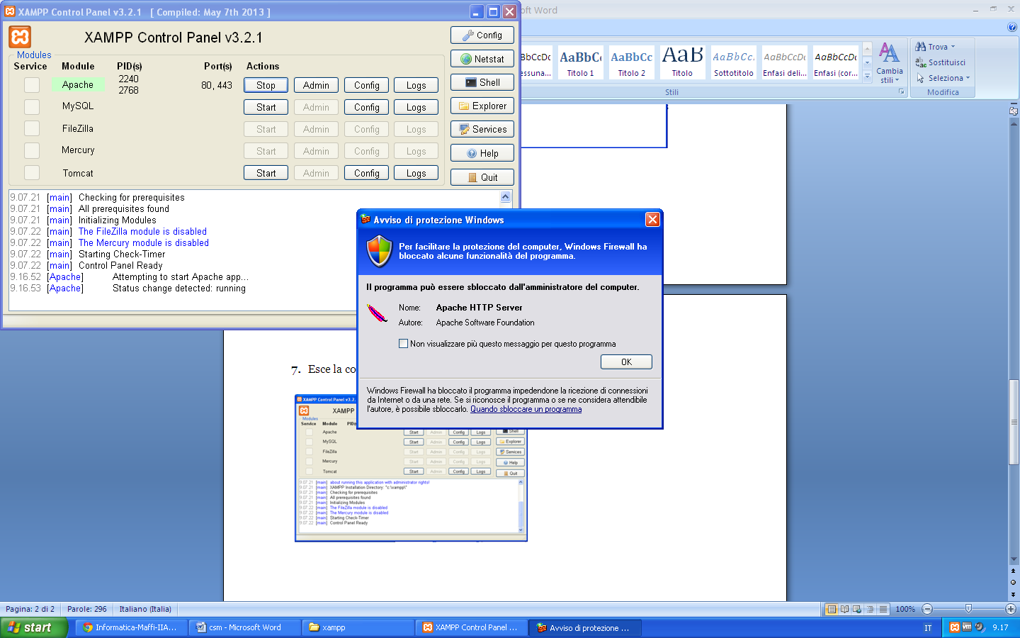

1. 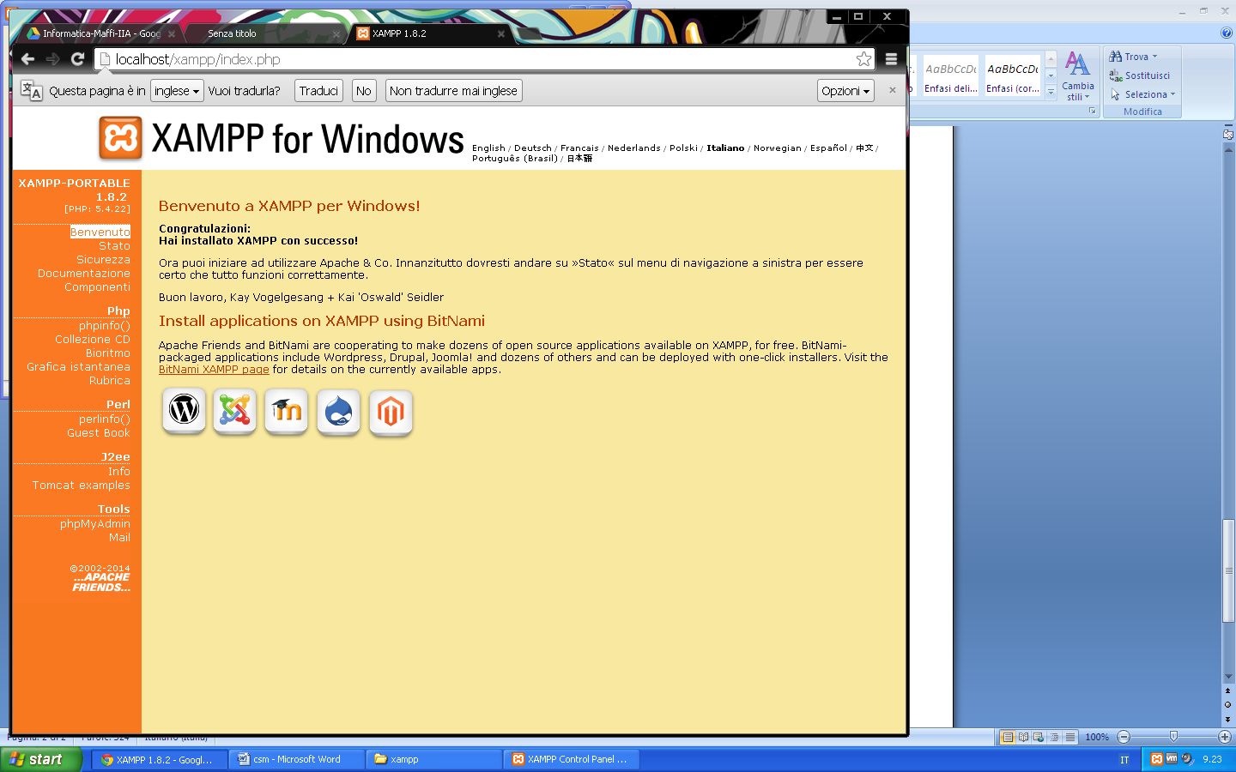Per verificare che il sistema sia partito aprire un broswaer e scrivere su l’indirizzo localhost averrà il successo della instalazione.